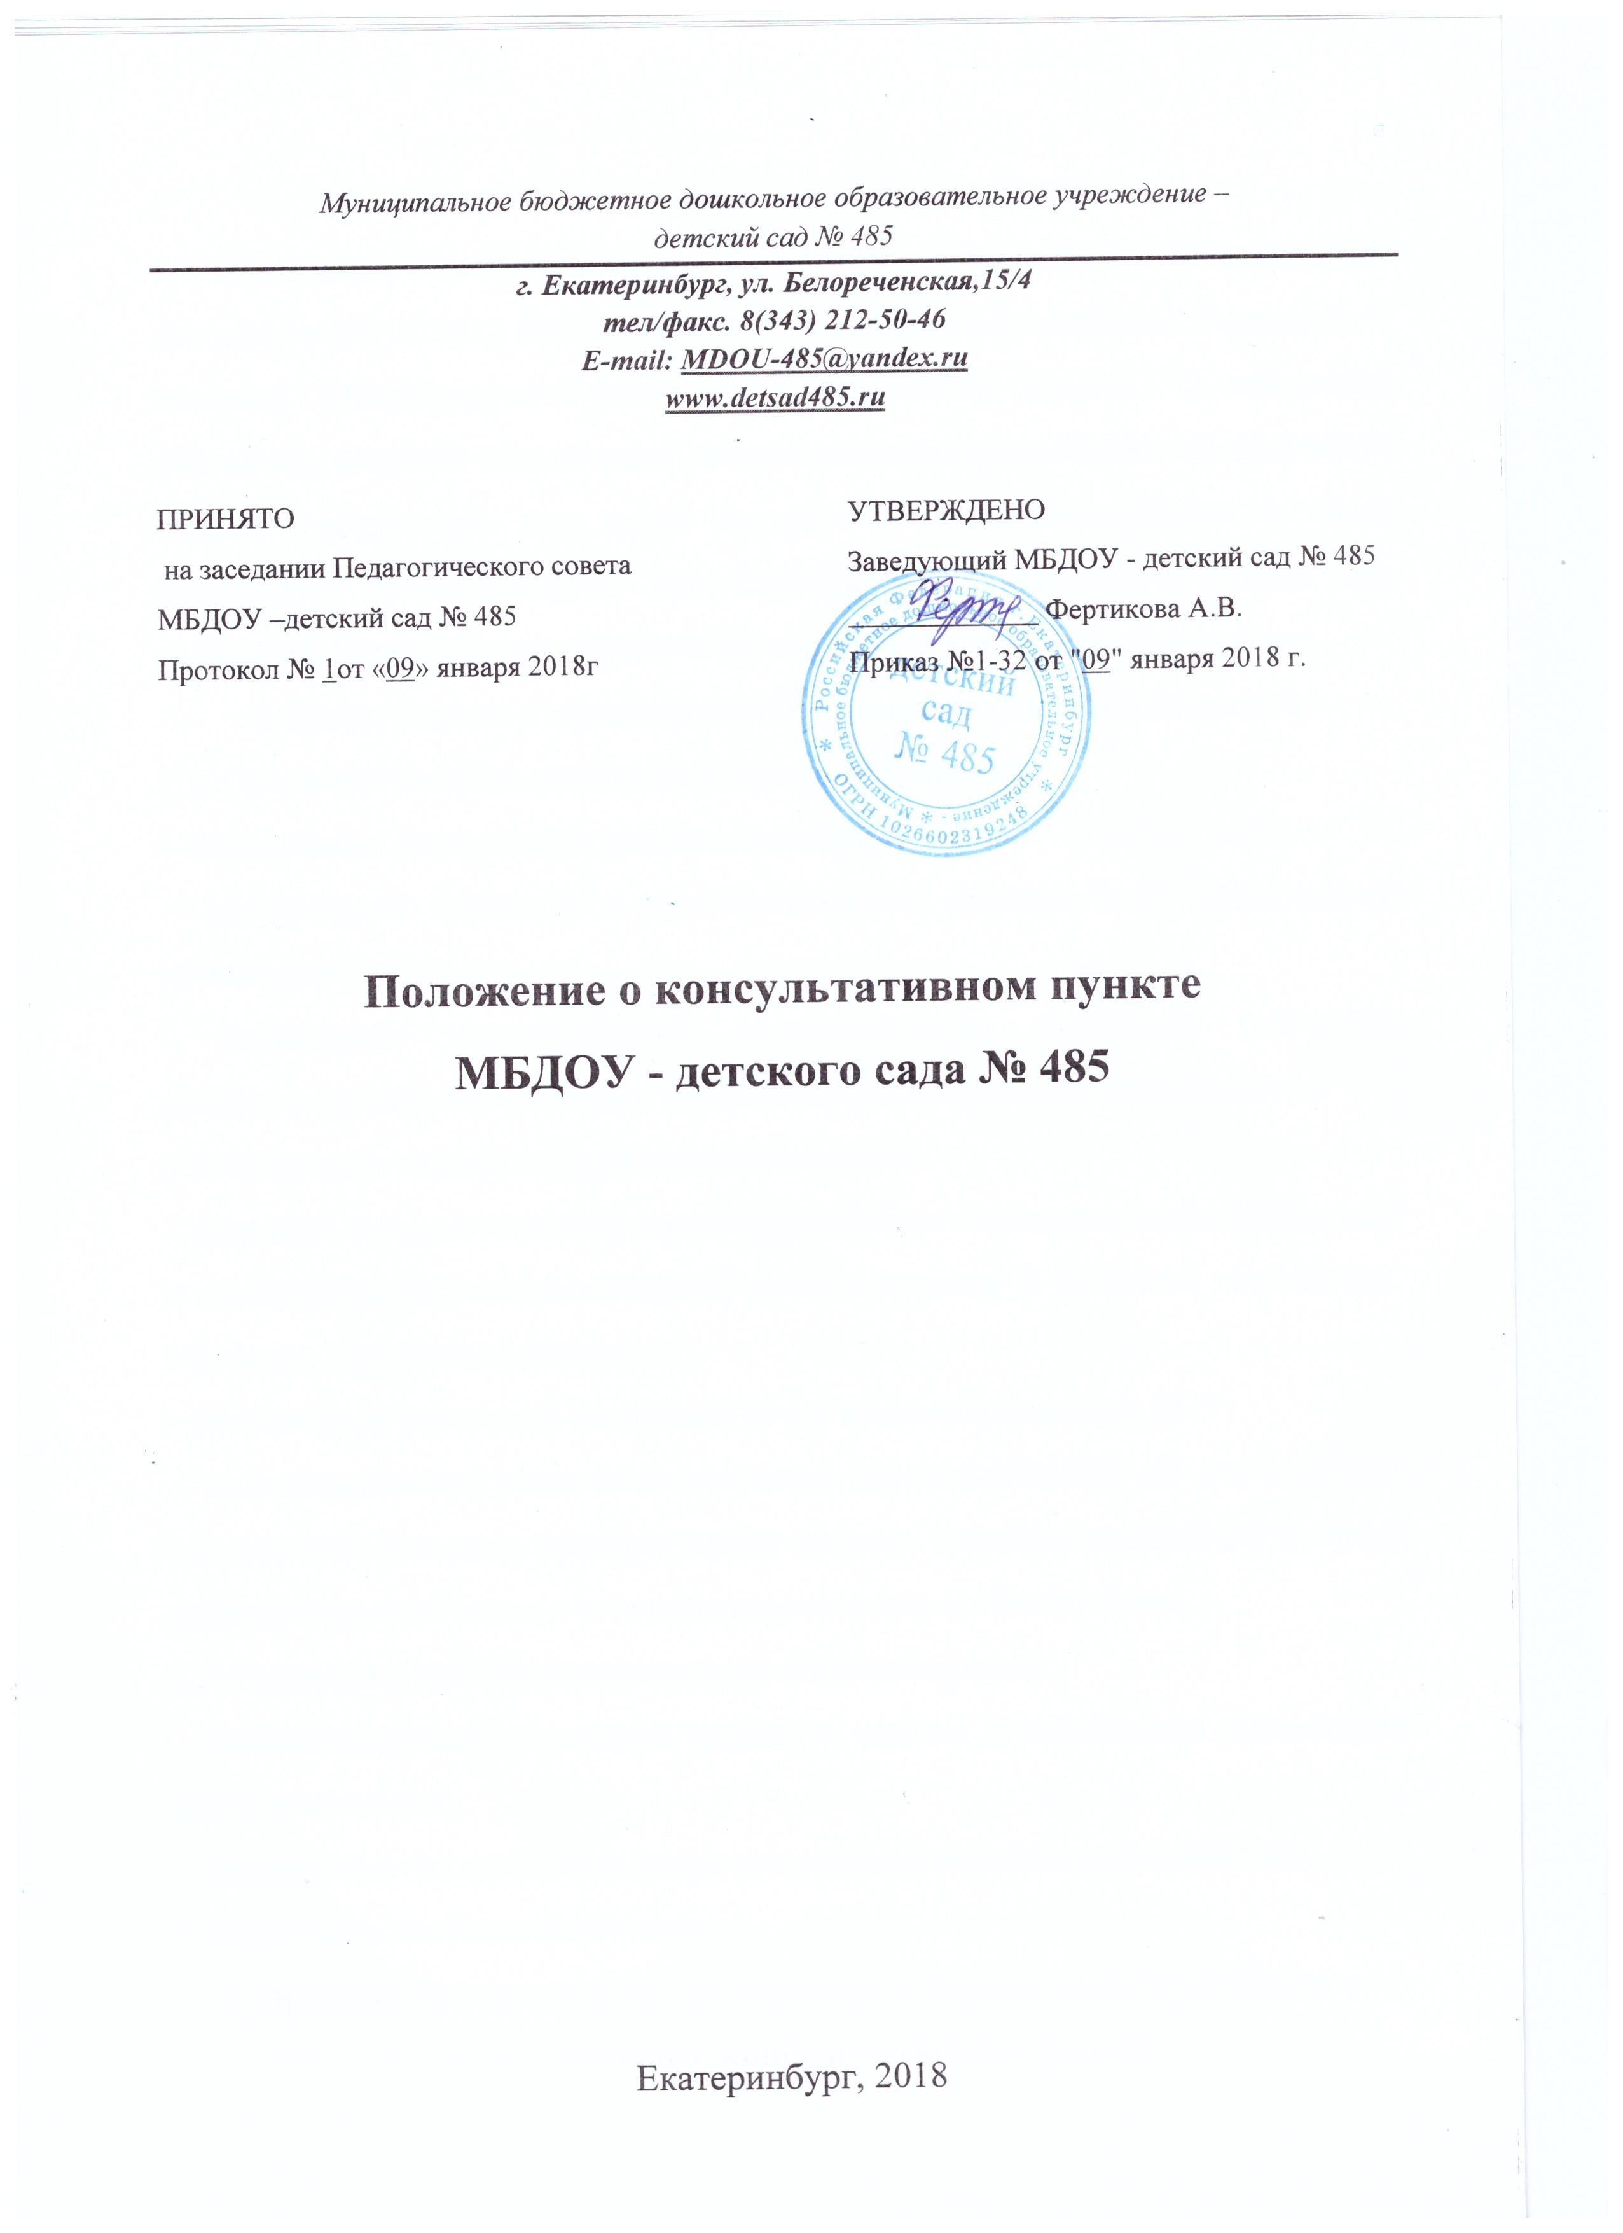

**1. Общие положения**

1.1. Настоящее положение, разработанное в соответствии с Федеральным законом от 29.12.2012 № 273-ФЗ "Об образовании в Российской Федерации", письмом Минобрнауки России от 31.01.2008 № 03-133 "О внедрении различных моделей обеспечения равных стартовых возможностей получения общего образования для детей из разных социальных групп и слоев населения", регламентирует деятельность консультативного пункта для родителей (законных представителей) и их детей в возрасте от 0 до 3 лет.

**2. Цели, задачи и принципы работы консультативного пункта**

2.1. Основные цели создания консультативного пункта:

– обеспечение доступности дошкольного образования;

– обеспечение единства и преемственности семейного и дошкольного воспитания;

– повышение педагогической компетентности родителей (законных представителей), в т. ч. детей с ограниченными возможностями здоровья.

2.2. Основные задачи консультативного пункта:

– оказание консультативной помощи родителям (законным представителям) и повышение их психологической компетентности в вопросах воспитания, обучения и развития ребенка;

– обеспечение успешной адаптации детей при поступлении в ДОУ;

– информирование родителей (законных представителей) об учреждениях системы образования, которые могут оказать квалифицированную помощь ребенку в соответствии с его индивидуальными особенностями.

2.3. Принципы деятельности консультативного пункта:

– личностно-ориентированный подход к работе с родителями (законными представителями);

– сотрудничество субъектов социально-педагогического пространства;

– открытость системы воспитания.

**3. Организация деятельности и основные формы работы психолого-педагогического консультативного пункта**

3.1. Консультативный пункт на базе МБДОУ открывается на основании приказа заведующего МБДОУ.

3.2. Организация консультативной помощи родителям (законным представителям) строится на основе их взаимодействия с заместителем заведующего по воспитательно- методической работе, воспитателем, и другими специалистами. Консультирование родителей (законных представителей) может проводиться одним или несколькими специалистами одновременно.

3.3. Количество специалистов, привлекаемых к работе в консультативном пункте, определяется исходя из кадрового состава ДОУ.

3.4. Координирует деятельность консультативного пункта заместитель заведующего по воспитательно- методической работе на основании приказа заведующего ДОУ.

3.5. Формы работы консультативного пункта:

– очные консультации для родителей (законных представителей);

– мастер-классы, тренинги, практические семинары для родителей (законных представителей) с привлечением специалистов ДОУ (согласно утвержденному графику ежемесячно).

3.6. Консультативный пункт работает один раз в месяц согласно расписанию, утвержденному заведующим МБДОУ.

**4. Документация консультативного пункта**

4.1. Ведение документации консультативного пункта выделяется в отдельное делопроизводство.

4.2. Перечень документации консультативного пункта:

– план проведения консультаций с родителями (законными представителями), который разрабатывается специалистами МБДОУ на учебный год и утверждается его руководителем. В течение учебного года по требованию родителей (законных представителей) в документ могут вноситься изменения;

– годовой отчет о результативности работы;

– журнал работы консультативного пункта, который ведется заместителем заведующего по ВМР;

– журнал посещаемости консультаций, мастер-классов, тренингов;

– график работы консультативного пункта;

– договор между родителем (законным представителем) и заведующим МБДОУ;

**5. Прочие положения**

5.1. За получение консультативных услуг плата с родителей (законных представителей) не взимается.

5.2.. Результативность работы консультативного пункта определяется отзывами родителей и наличием в МБДОУ методического материала.

5.3. Для работы с родителями (законными представителями) используется учебно-материальная база МБДОУ.

5.4. Контролирует деятельность консультативного пункта заведующий МБДОУ.